R E G U L A M I N

Gminnego Etapu Ogólnopolskiego Turnieju Halowej Piłki Nożnej
Ochotniczych Straży Pożarnych
O PUCHAR PREZESA
ZARZĄDU ODDZIAŁU GMINNEGO ZWIĄZKU OSP RP W MALANOWIE

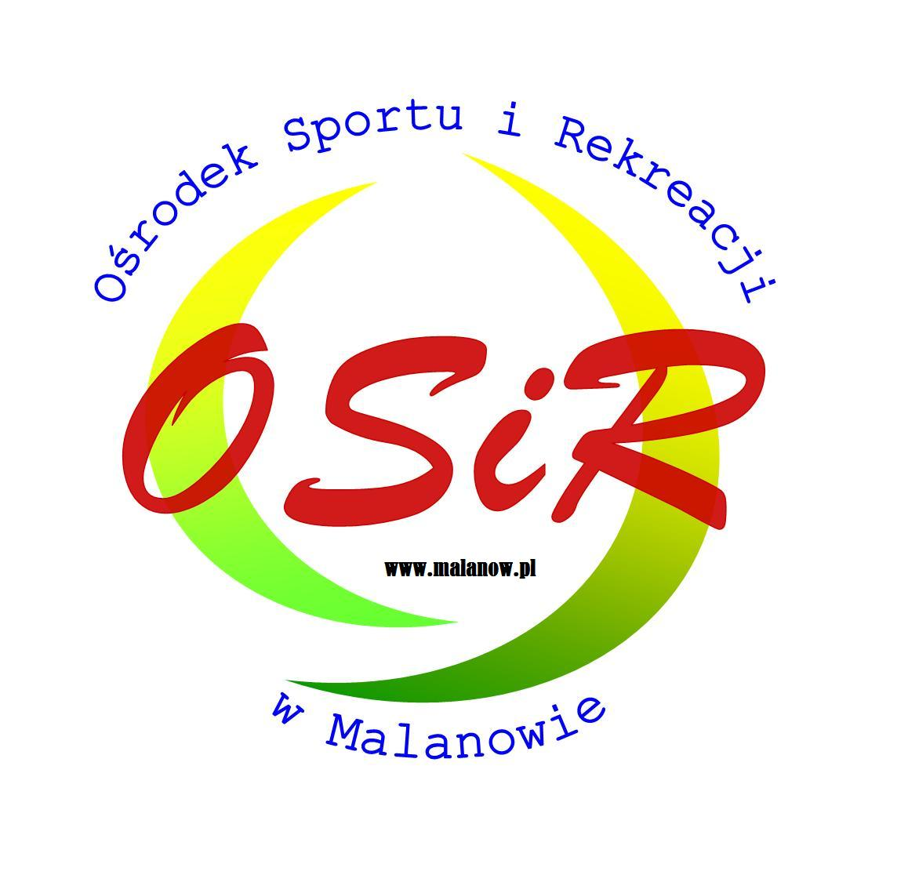


Gminny Turniej drużyn OSP z Terenu Gminy Malanów w Halową Piłkę Nożną

Sala Sportowa w Malanowie ul. Parkowa 29
15.02.2025 r.
Start 9.00

§ 1. CELE
Celem turnieju jest:
- Rozwijanie aktywności sportowej Ochotniczych Straży Pożarnych
- Propagowanie zdrowego trybu życia, aktywnego wypoczynku i rekreacji
- Integracja środowiska strażackiego
- Podnoszenie sprawności fizycznej strażaków
- Rozszerzenie oferty programowej adresowanej do OSP w zakresie rozwijania kultury fizycznej i sportu.

§ 2. ORGANIZATORZY
Organizatorem Turnieju jest Ośrodkiem Sportu i Rekreacji w Malanowie we współpracy z Zarządem Oddziału Gminnego Związku OSP RP w Malanowie

§ 3. TERMIN I miejsce rozgrywek
Miejsce: Sala Sportowej w Malanowie
Termin: 15.02.2025 r., godz.: 9:00

§ 4. UCZESTNICY
- Zespół musi składać się z minimum 6, maksimum 9 zawodników + 1 opiekun – lista zgłoszeniowa (załącznik nr 1)
- W turnieju mogą uczestniczyć członkowie OSP z gminy Malanów przynależący do danej jednostki OSP (dopuszcza się start 3 zawodników zamieszkałych poza terenem gminy Malanów posiadających polskie obywatelstwo)
- W turnieju mogą grać zawodnicy urodzeniu w 2009 r. i starsi
- Osoby poniżej 18 roku życia wymagana pisemna zgoda rodziców lub opiekunów prawnych.
- Kapitan drużyny wymagane ukończone 18 lat.
- W Turnieju prawo gry mają zawodnicy nie zrzeszeni w klubach sportowych (organizator dopuszcza udział zawodników grających na poziomach klasy B i A bez ograniczeń, oraz jednego zawodnika z klasy okręgowej), którzy są członkami Ochotniczych Straży Pożarnych
- Jednostkę OSP reprezentuje jedna drużyna, wyklucza się dwie lub więcej drużyn z danej jednostki OSP.
- W celu weryfikacji każdy z zawodników musi posiadać przy sobie legitymację Strażaka Ochotnika, dowód osobisty lub legitymację szkolną.

§ 5. ZASADY I SYSTEM ROZGRYWEK

- System rozgrywek uzależniony od liczby zgłoszonych drużyn.
- Czas gry 10-12 minut.
- Czas gry zatrzymywany jest wyłącznie decyzją sędziego;
- W grze bierze udział (w jednej drużynie) 4 zawodników z pola + bramkarz;
- Minimalna liczba zawodników na boisku wynosi 3., wykluczenie kolejnego zawodnika z gry, powoduje przerwanie meczu i przyznanie walkowera (0:3) drużynie przeciwnej
- Zmiany zawodników można dokonywać w trakcie gry systemem hokejowym
- Zmiany zawodników mogą być dokonywane wyłącznie w oznaczonej strefie;
- Niezastosowanie się zawodników do niniejszego punktu regulaminu karane jest usunięciem zawodnika z boiska na 1 minutę,
- Przy jednoczesnym przebywaniu 6 i więcej zawodników jednej drużyny na boisku, sędzia dyktuje rzut bezpośredni i karze drużynę usunięciem zawodnika/zawodników z boiska na 1 minutę;
- Na mecz należy przybyć odpowiednio wcześnie - dopuszczalny czas oczekiwania na drużynę wynosi 3 minuty po czym przyznaje się walkower (3:0) dla drużyny przeciwnej.
Skrócone przepisy gry
- Wprowadzenie piłki do gry przez bramkarza:
- po opuszczeniu przez piłkę boiska – wyrzut ręką z obrębu pola bramkowego;
- złapaną piłkę bramkarz może wyrzucić ręką lub zagrać nogą(z piłki leżącej/toczącej się) w dowolne miejsce boiska;
- bramka zdobyta przez bramkarza z wyrzutu ręką nie będzie uznana;
- Piłkę do gry z autu wprowadza się nogą,
- Aut wykonuje się z miejsca, w którym piłka opuściła boisko;
- Piłka przed zagraniem musi być ustawiona na linii (po pierwszym błędzie sędzia zarządza stratę piłki na rzecz przeciwnika.)
- Bramka zdobyta bezpośrednio z autu nie będzie uznana;
- Przy wykonywaniu stałych fragmentów gry i wprowadzeniu piłki do gry odległość zawodników od piłki wynosi minimum 5. metrów;
- Czas wprowadzenia piłki do gry wynosi 5 sekund od momentu ustawienia piłki

Kary
- kary regulaminowe:
- żółta kartka – kara 2 minuty
- czerwona kartka - zawodnik opuszcza pole gry, a drużyna gra w osłabieniu do końca spotkania
- jeżeli zawodnik otrzyma dwie żółte kartki automatycznie otrzymuje kartkę czerwoną, opuszcza pole gry, a drużyna gra w osłabieniu do końca spotkania
- czerwona kartka nie dyskwalifikuje z udziału ukaranego zawodnika w kolejnym meczu jego drużyny
- zawodnik zostanie usunięty przez sędziego z boiska (otrzyma czerwoną kartkę) także, jeżeli dopuści się niesportowego zachowania np. użyje obraźliwych słów wobec sędziego lub drużyny przeciwnej.
- W przypadku otrzymania przez bramkarza czerwonej kartki - bramkarz schodzi z boiska, a jego miejsce w bramce zajmuje inny zawodnik. Drużyna gra w osłabieniu do końca spotkania.

Sprzęt
- Dozwolona jest gra wyłącznie w obuwiu halowym z gumową podeszwą nie pozostawiającą zabrudzeń na płycie boiska.
- Jeżeli jedna z drużyn nie posiada jednolitych strojów, wówczas zobowiązana jest założyć plastrony

Punktacja
- Wprowadza się następującą punktację: 3 punkty za zwycięstwo, 1 punkt za remis, 0 punktów za przegraną
- Walkower oznacza przyznanie wyniku 0:3 oraz 3 punkty dla drużyny przeciwnej
- O miejscu drużyny w tabeli końcowej decydują w kolejności:
- liczba zdobytych punktów
- bezpośrednie wyniki meczów różnica między bramkami strzelonymi a straconymi
- „Mała tabela” przy 3-ch zespołach lub więcej z jednakową ilością punktów, uwzględniająca jedynie spotkania pomiędzy zainteresowanymi zespołami
- liczba strzelonych bramek
- liczba straconych bramek
- konkurs rzutów karnych
- w przypadku remisu w fazie pucharowej lub w meczach o 3. i 1. miejsce, o wyniku rozstrzygać będą rzuty karne (w fazie początkowej po 3 rzuty karne na zmianę, w przypadku braku rozstrzygnięcia po 1 na zmianę)
§ 7. POSTANOWIENIA KOŃCOWE

- Organizatorzy informują, że obiekt jest monitorowany i dodatkowo obserwowany przez osoby do tego wyznaczone.
- Organizatorzy informują, że na terenie obiektu obowiązuje całkowity zakaz palenia tytoniu i spożywania alkoholu.
- Każdy uczestnik turnieju i kibice, którzy dopuszczą się zniszczenia mienia publicznego zostaną postawieni przed faktem uregulowania płatności za wyrządzone szkody
- Uczestnicy wyrażają zgodę na publikację, pokazywanie i wykorzystywanie do celów informacyjnych i promocyjnych w zależności od wyboru wizerunku, nazwiska, zdjęć z turnieju, w dowolnym formacie i we wszystkich mediach istniejących obecnie i w przyszłości na całym świecie
- Organizatorzy zapewniają podstawową opiekę medyczną
- Organizatorzy informują, że każda drużyna przed rozpoczęciem turnieju otrzyma zimne napoje oraz talony obiadowe.
- Organizatorzy nie ponoszą odpowiedzialności za rzeczy pozostawione na obiekcie
- Organizatorzy zastrzegają sobie prawo do dokonywania zmian oraz ostatecznej interpretacji regulaminu i zasad gry.
- W sprawach spornych lub nie ujętych w Regulaminie decyduje organizator zawodów.
- Na zakończenie turnieju zwycięzcom wręczone zostaną puchary a wszystkim drużynom uczestniczącym w turnieju dyplomy za udział.
- Drużyna która zwycięży w turnieju reprezentuje Gminę Malanów w ewentualnym Etapie Powiatowym Turnieju Halowej Piłki Nożnej ZOSP RP w Turku
- Ostateczny terminarz jak będą wyglądały rozgrywki zostanie podany na odprawie kapitanów przed rozpoczęciem turnieju
- Lista zgłoszeniowa należy dostarczyć na do sekretariatu turnieju minimum 15 minut przed rozpoczęciem rozgrywek.

(załącznik nr 1)
Formularz zgłoszeniowy drużyny do uczestnictwa w Gminnym Turnieju Drużyn OSP z Terenu Gminy Malanów w Halową Piłkę Nożną.
Nazwa drużyny
Lp | Nazwisko i imię zawodnika | Adres zamieszkania | Data urodzenia
01 (Kapitan)
02
03
04
05
06
07
08
09
OPIEKUN ZESPOŁU …………………………………………………………………………………….
Numer kontaktowy (najlepiej telefon komórkowy)………………………………………………….

. . . . . . . . . . . . . . . . . . . . . . . . . . . . . . .
Podpis opiekuna

Oświadczenie o stanie zdrowia zawodników uczestniczących w Gminnym Turnieju Drużyn OSP z Terenu Gminy Malanów w Halową Piłkę Nożną.
Oświadczam, że mój stan zdrowia pozwala na uczestnictwo w Gminnym Turnieju Drużyn OSP z Terenu Gminy Malanów
w Halową Piłkę Nożną organizowanym przez Ośrodek Sportu i Rekreacji w Malanowie, w dniu 15.02.2025 r. w Sali sportowej
w Malanowie oraz nie mam żadnych przeciwwskazań zdrowotnych do udziału w powyższych rozgrywkach sportowych.
Oświadczam, że zapoznałem się z regulaminem zawodów, w pełni go akceptuję i zobowiązuję się do jego przestrzegania.
Wyrażam zgodę na publikację, pokazywanie i wykorzystywanie w zależności od wyboru wizerunku, nazwiska, zdjęć z turnieju,
w dowolnym formacie i we wszystkich mediach istniejących obecnie
i w przyszłości na całym świecie do celów informacyjnych i promocyjnych.
Wyrażam zgodę na przetwarzanie moich danych osobowych dla potrzeb związanych z organizacją turnieju przez organizatora zgodnie z ustawą z dnia 10 maja 2018 r. o ochronie danych osobowych.
Ośrodek Sportu i Rekreacji w Malanowie
Klauzula informacyjna
Zgodnie z art. 13 ust.1 i ust.2 rozporządzenia Parlamentu Europejskiego i rady (UE) 2016/679 z dnia 27 kwietnia 2016r. w sprawie ochrony osób fizycznych w związku z przetwarzaniem danych osobowych
i w sprawie swobodnego przepływu takich danych oraz uchylenia dyrektywy 95/46/WE (ogólnego rozporządzenia o ochronie danych ), informuję, iż :
1. Administratorem Pani/Pana danych osobowych jest Ośrodek Sportu i Rekreacji z siedzibą w Malanowie, ul. Parkowa 29 , 62-709 Malanów ;
2. Inspektorem Ochrony Danych w Ośrodku Sportu i Rekreacji w Malanowie jest Pani Ewa Galińska e-mail: inspektor@osdidk.pl
3. Pani/Pana dane osobowe przetwarzane będą w celu przeprowadzenia Gminnego Turnieju Drużyn OSP z Terenu Gminy Malanów w Halową Piłkę Nożną na podstawie wyrażonej zgody w oparciu o art. 6 ust.1 lit. a ogólnego rozporządzenia o ochronie danych osobowych a także na podstawie ustaw: ustawa z dnia 8 marca 1990 r. o samorządzie gminnym (Dz. U. 2019 poz. 506).
4.Pani/Pana dane osobowe nie będą przekazywane do państwa trzeciego/organizacji międzynarodowej;
5.Pani/Pana dane osobowe mogą być przekazywane podmiotom uprawnionym na mocy przepisów prawa
6.Pani/Pana dane osobowe będą przechowywane przez 25 lat zgodnie z instrukcją kancelaryjną;
7. Posiada Pani/Pan prawo dostępu do treści swoich danych oraz prawo ich sprostowania, usunięcia, ograniczenia przetwarzania, wniesienia sprzeciwu oraz prawo do przenoszenia danych.
8. Ma Pan/Pani prawo do cofnięcia zgody w dowolnym momencie bez wpływu na zgodność z prawem przetwarzania, którego dokonano na podstawie zgody przed jej cofnięciem;
9. Ma Pan/Pani prawo wniesienia skargi do organu nadzorczego, gdy uzna Pan/Pani, iż przetwarzanie danych osobowych Pani/Pana dotyczących narusza przepisy ogólnego rozporządzenia o ochronie danych osobowych z dnia 27 kwietnia 2016 r.;
10. Podanie przez Pana/Panią danych osobowych jest dobrowolne, ale konieczne w celu przeprowadzenia Gminnego Turnieju Drużyn OSP z Terenu Gminy Malanów w Halową Piłkę Nożną
11.Podanie przez Pana/Panią danych osobowych jest wymogiem ustawowym. Jest Pan/Pani zobowiązana do ich podania, a konsekwencją niepodania danych osobowych będzie brak możliwości wzięcia udziału w Gminnym Turnieju Drużyn OSP z Terenu Gminy Malanów w Halową Piłkę Nożną
12. Podane dane nie będą przetwarzane w sposób zautomatyzowany, w tym nie będzie wobec nich profilowania.

Lp. | Imię i nazwisko | Podpis | Lp. | Imię i Nazwisko | Podpis
1. |  |  | 6.
2. |  |  | 7.
3. |  |  | 8.
4. |  |  | 9.
5. |  |  | x | x | x

